沪科粤教版《第14章 内能和热机》能力形成同步测试卷及答案

姓名 得分___________

- 选择题（第1-10题为单选题，每题3分；第11、12题为多选题，每题4分，选对但不全得2分，错选或不选得0分。共38分）
- 关于温度、热量、内能，以下说法正确的是（ C ）
A、物体的温度越高，所含的热量越多 B、0℃的冰没有内能
C、一个物体吸收热量时，温度不一定升高 D、对物体做功，物体的温度一定升高
- 哪种发明引发了人类历史上第一次产业革命（ C ）
A、火药 B、造纸术 C、蒸汽机 D、发电机
- 汽油机和柴油机的构造和工作过程不同的是（ D ）
①汽油机有进气门，而柴油机没有；②汽油机火花塞，而柴油机在同一位置则是喷油嘴；③汽油机一个工作循环有四个冲程，而柴油机则只需二个冲程；④汽油机吸气冲程中要吸入汽油，而柴油机吸气冲程则不吸入柴油机
A、①② B、③④ C、①③ D、②④
- 下列现象中，通过做功改变物体内能的是（ A ）
A、两手相互摩擦，手发热 B、用火炉烧水，水的温度升高
C、阳光照射石板，石板温度升高 D、用热水泡脚，脚感觉暖和
- 摩托车上的热机工作时提供动力的是（ C ）
A、吸气冲程 B、压缩冲程 C、做功冲程 D、排气冲程
- 下列现象中，是通过热传递改变内能的是（ B ）
A、打开啤酒瓶盖时，瓶口处气体温度降低
B、放进冰箱冷冻室的水变成冰块
C、在汽油机的压缩冲程中，汽缸内的温度升高
D、用手来回弯折铁丝，弯折处铁丝温度升高
- “神舟七号”载人飞船完成各项任务后，在返回的过程中，返回舱进入大气层将通过一段黑障区，这一段时间飞船将“烧成”一个大火球，如图14－1所示，而飞船内的宇航员和设备则安然无恙，下列说法正确的是（ B ）
A、飞船“燃烧”是由于高速运动的飞船与大气层摩擦内能转化为机械能
B、飞船“燃烧”是由于高速运动的飞船与大气层摩擦机械能转化为内能
C、飞船“燃烧”是航天员为了消除太空细菌采取的高温消毒措施
D、飞船外壳上的烧蚀层先熔化后汽化，从而放出了大量的热保护了飞船
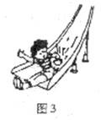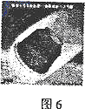
图14－2
图14－1
- 如图14－2所示，小孩从滑梯上自由滑下的过程中，臀部有灼热的感觉，下列说法正确的是（ ABD ）
A、机械能一定变小 B、内能一定变大 C、重力势能一定变大 D、动能一定变大
- 由于水的比热容比沙石或干泥土的比热容大，所以在沿海地区陆地表面的气温比海面的气温昼夜变化显著。因此（ B ）
A、白天的海风多是从陆地吹向海面，夜晚的海风多是从海面吹向陆地
B、白天的海风多是从海面吹向陆地，夜晚的海风多是从陆地吹向海面
C、白天和夜晚的海风多是从陆地吹向海面
D、白天和夜晚的海风多是从海面吹向陆地
- 2009年4月15日零时16分，我国在西昌卫星发射中心用“长征三号丙”运载火箭，成功将第二颗北斗导航卫星送入预定轨道。“长征三号丙”运载火箭采用液态氢做为火箭的燃料，原因是液态氢具有（ C ）
A、较大的比热容 B、较低的沸点 C、较大的热值 D、较高的凝固点
- 关于热机与环境，下列说法不正确的是（ BCD ）
A、现代热机的出现，极大地改变了人类的工作方式和生存条件
B、热机虽然促进人类的文明进程，但同时对环境造成了极大的污染和破坏，我们应该禁止热机的使用
C、随着新材料，新工艺不断涌现，我们现在应该用新动力取代所有传统热机
D、我们要利用热机来改善人类工作条件和生活方式，一点点污染不算啥。
- 根据表中几种物质的比热容，判断下列说法中正确的是（ AB ）
A、制作体温计常用水银做介质，原因之一是水银的比热容小
B、北方楼房中的暖气用水做介质，利用了水的比热容大的特性
C、由于沙石比水的吸热能力大，所以内陆地区的昼夜温差比沿海地区大
D、由于水比冰的比热容大，所以冷却食品时0ºC的水比0ºC的冰效果好
- 填空（每空1分，共26分）
- 水的比热容是4.2×10³ J / (kg·℃)，其含义是1kg的水温度升高 1 ℃时吸收的热量是 4.2×10³ J。把5㎏20℃的水加热到100℃，需要吸收 1.68×10⁶ J的热量。
- 改变物体内能的方式有两种： 做功 和热传递，这两种方式对于改变物体内能是 等效 的。图14－3所示分别是是热传递的 传导 、 对流 和 辐射 三种方式，它们的共同特点是 内能从高温物体（部分）转移给低温物体（部分）。
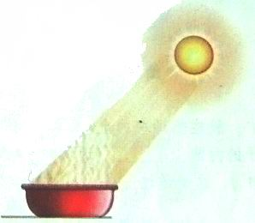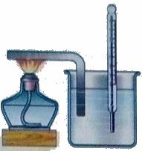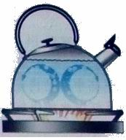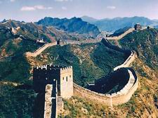
甲
乙
丙
图14-3
图14-4
- 2009年，国家文物局和测绘局对明长城（图14-4）进行了测绘，工作时测绘员以0.5米/秒的速度沿直线做匀速运动，100秒内通过的距离为 50 米。J烈日下测绘器材表面温度会升高，表明它的内能 增加 （选填“增加”、“减少”或“不变”），其内能的变化是通过 热传递 方式实现的（选填“做功”或“热传递”）。
- 为把我市打造成生态宜居城市，政府大力实施绿化美化和扩大城市水面工程。这是利用水的 比热容 大的特性，且水在蒸发时 吸热 （选填“吸热”或“放热”），可以调节气温，营造“宜居城市”的舒适环境。
- 如图14－5所示是体温计和实验室常用温度计，请简要说出它们在构造或使用上的三个不同点。
（1） 量程不同 ；（2） 分度值不同 ；（3） 体温计上有缩口等 。
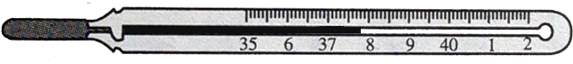
图14－5
- 如图14－6所示，用气筒向装有少量水的瓶里打气，当瓶塞从瓶口跳出时．看到瓶中出现了白雾。在“瓶塞跳出，出现白雾”这个过程中，发生的物态变化是 液化 ．这个现象说明了 气体对外做功，内能减少，温度降低 。
- 如图14－7所示，是我国选手在冬奥会冰壶比赛中的一个场景。比赛时两名队员在冰壶前方“刷冰”,通过 做功 的方式改变冰的内能,使表面的冰 熔化 成薄薄的一层水(填物态变化名称)，这样就能够减小冰壶与冰面之间的 摩擦 ，使冰壶按照运动员预计的运动快慢和方向运动。
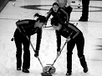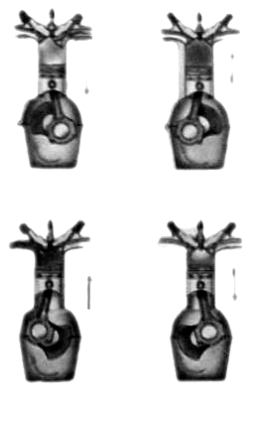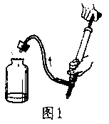
图14-7
图14-8
图14-6
- 如图14－8所示为汽油机工作的 做功 冲程，在这个冲程中， 内 能转化为 机械 能。
- 汽车散热器等制冷设备常用水作为冷却剂，这是利用了水的 比热容 较大的性质。如果汽车散热器中装有4kg的水，当温升高了10℃时，它吸收了 1.68×10⁵ J的热量。这是通过 热传递 （选填“做功”或“热传递”）改变了水的内能。（已知c_{水}= 4.2×10³ J/(kg·℃)，不计热量损失）
- 简答题（每题4分，共16分）
- 工地上经常用砂轮切割钢筋和打磨刀具。为什么砂轮工作时会不停地溅出火星？
答：砂轮工作时，由于摩擦做功而产生大量热，使砂轮和飞屑内能增加，温度升高而火星四溅。
- 如果在较冷天，要睡在地板上，而只有三张相同的毯子，你认为最好应如何分配毯子（盖或垫）？说明理由。
答：两张垫在地上，一张盖在身上。理由：地面传热比空气快（水泥地的导热效率比空气大得多），故采用这种分配方法最好。
- 热传递有三种方式：传导、对流和辐射。开水的冷却除了上述三种方式外，更借着蒸发来致冷。一碗多油的肉汤表面看起来不冒蒸气了，为什么不小心喝就会烫伤？
答：因为肉汤表面有一层油盖在水面，汤中的水分不容易蒸发出去，故肉汤的温度不易降低，所以虽然看起来不冒气了，温度却仍较高，急着喝容易烫伤。
- 我国新疆地区在一天里就能体验一年四季的变化，有句俗话说“早穿棉袄午穿衫，晚上围着火炉吃西瓜”。请你用的知识解释，为什么会出现这种现象？
答：新疆位处我国沙漠地区，砂石多而水少，而砂石的比热容较小，白天太阳照射时温度升得很快，晚上没太阳时温度又下降得很快。所以会出现这种“早穿棉袄午穿衫，晚上围着火炉吃西瓜”的奇特现象。

- 探究与计算题(26题6分，27、28每题7分，共20分)
- “神舟”七号载人飞船的圆满成功，标志着我国跻身世界航天大国！图甲：飞船发射时，长征运载火箭点火升空，发射塔下面的水池产生大量的白气；图乙：翟志刚在太空中挥动五星红旗的情景，他在太空响亮说道“神舟七号向全国人民、向全世界人民问好！”图丙：飞船的返回舱与推进舱成功分离后，返回舱开始进入稠密的大气层，在距地面80km左右时，返回舱表面温度达到2000℃，看上去像个火球。请你观察图片，联想“神舟”七号发射、在太空工作和返回的工作过程，提出两个物理问题，并对提出的物理问题尝试解答。
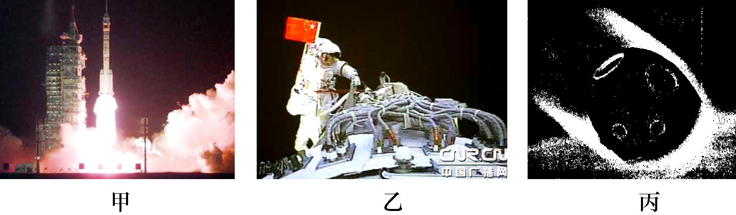
甲
乙
丙
图14-9
问题1： 火箭发射升空时，水池上的白气是怎样产生的？
解 答： 水池内的水汽化形成高温的水蒸气，水蒸气遇冷液化形成。
问题2： 火箭在上升过程中，能量是怎样转化的？
解 答： 化学能转化为内能，内能转化为机械能。
（其它合理的问题及解答正确同样得分。）
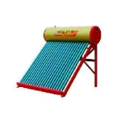
- 安全、清洁、方便的太阳能越来越受到人们的重视和广泛利用.如图14-10所示，一太阳能热水器内装有质量为250kg，温度为20℃的水，在阳光照射一段时间后，水温升高到80℃.［c_{水}=4.2×10³J/(kg·℃)］
图14-10
（1）水吸收的太阳能是多少?
（2）这些能量相当于完全燃烧多少千克干木柴放出的热量?
[q_{干木柴}=1.2×10⁷J/kg]
解：（1）水吸收的太阳能为:
Q_{吸}＝c_{水}m_{水}△t＝4.2×10³J/(kg·℃)×250kg×(80－20)℃
＝6.3×10⁷J
（2）这些热量相当于完全燃烧m_{柴}千克干木柴:
∵Q_{吸}＝Q_{放}＝m_{柴}q_{柴} ∴m_{柴}＝Q_{吸}/q_{柴}＝6.3×10⁷J／1.2×10⁷J/kg＝5.25kg

- 我国每年消耗数千万桶原油用于制造塑料袋。已知原油的热值为4.4×10⁷J/kg，问：
  - 完全燃烧1kg原油，能释放多少焦的热量？
  - 这些热量若只有42%被水吸收，可以使多少千克常温下的水温度上升20℃？
  - 自2008年6月1日起，我国开始限制塑料袋的使用，其目的是什么？（写一条即可）
解：（1）
（2）
（3）节约能源（减小污染、保护环境等,合理即可）。

